**Project periode 3**

Het bedrijf High Quality Software (HQS) heeft het erg druk met lopende projecten, nieuwe software aanvragen en het plegen van onderhoud aan bestaande websites. Omdat jullie al eens eerder voor HQS zijn bijgesprongen in een drukke periode, vraagt HQS dit nu nog eens te doen. Naast de vele lopende projecten is er een onderhoudsvraag binnengekomen voor een website die eerder door jullie is geproduceerd. Daarnaast wil een nieuwe klant een spelletjes App laten maken voor het personeel, als dank voor de inzet tijdens de Corona crisis.

Voor het onderhoud aan de website is kennis nodig van HTML, CSS, JavaScript en Bootstrap. Voor de spelletjes App is kennis nodig van C# en het realiseren van desktop applicaties.

HQS wil net als de vorige keer de source code beheren met GitHub. Uit de evaluatie van het vorige project is gebleken dat het beheren van het project moeizaam verliep. Derhalve heeft HQS besloten het project door middel van de SCRUM methodiek uit te voeren. Om alles in goede banen te leiden, zijn de heren B. van de Woord en M. Roesink door HQS aan jullie toegewezen als projectleiders. Zij zullen jullie begeleiden tijdens het project en na de briefing toespreken over de aanpak van het project. Voor de webapplicatie kan technische ondersteuning worden gevraagd aan de heren  
G. Muller en L. Gojani. Voor de spelletjes App zijn dit de heren P. Lijten en G. Wargers.



**Beschrijving van de opdrachten**

Zoals jullie tijdens de briefing hebben gehoord, heeft HQS het erg druk en vraagt aan jullie om drie weken bij te springen door een spelletjes App te bouwen en onderhoud te plegen aan een website die jullie eerder hebben gebouwd voor HQS. Hieronder zijn de opdrachten weergegeven. Eerst wordt de spelletjes App beschreven en daarna het onderhoud dat moet worden gepleegd aan de website.

**De spelletjes App**

De start Form van de spelletjes App heeft een menu waarmee men uit vier spelletjes kan kiezen. Ieder projectlid maakt een spelletje. Tevens worden er op de start Form de Software Developers van de spelletjes voorgesteld. Zie de afbeelding hieronder.

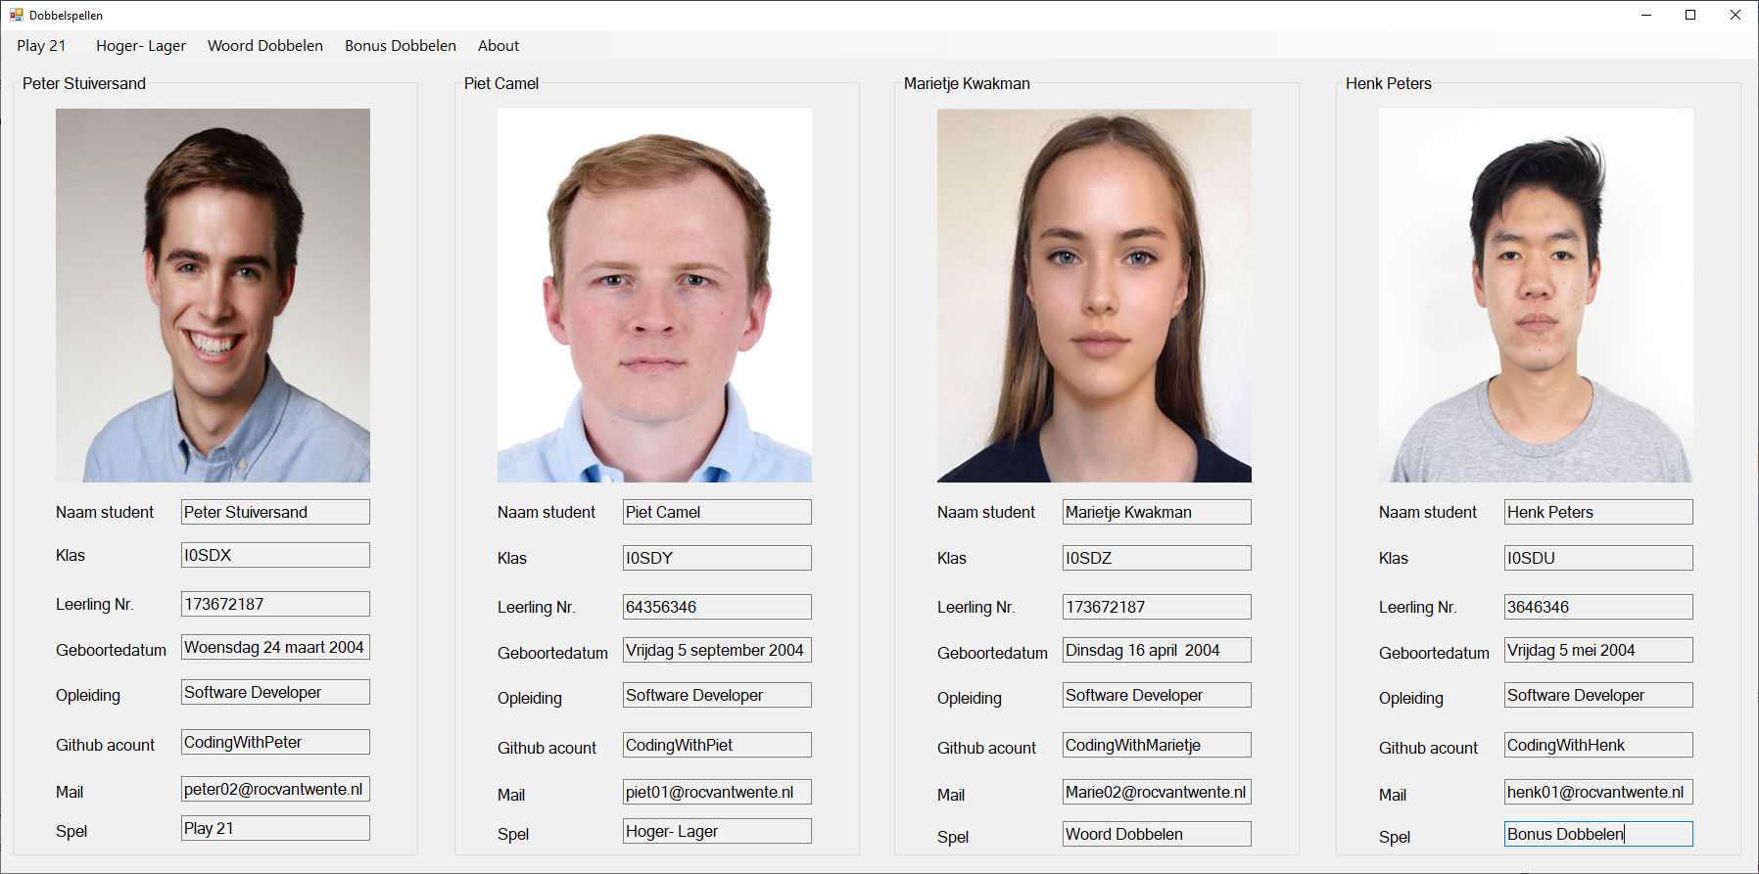

*Start Form van de spelletjes App*

Hieronder volgen de uitleg en de functionaliteiten van de spelletjes. Maak voordat je begint met het programmeren een flowchart en test het spelletje uitvoerig wanneer het klaar is.

**Het spel Play 21**

Het spel wordt gespeeld met twee spelers die tegen elkaar strijden. Elke speler werpt om de beurt met één of twee dobbelstenen. De speler die het eerst 21 ogen heeft gegooid heeft gewonnen. Wanneer een speler over de 21 ogen gooit heeft hij verloren. Van de winnaar van het spel wordt een foto getoond met de melding, de winnaar is: *naam speler*. Afbeelding 1 toont de start van het spel, waarbij beide spelers hun gegevens correct hebben ingevoerd.

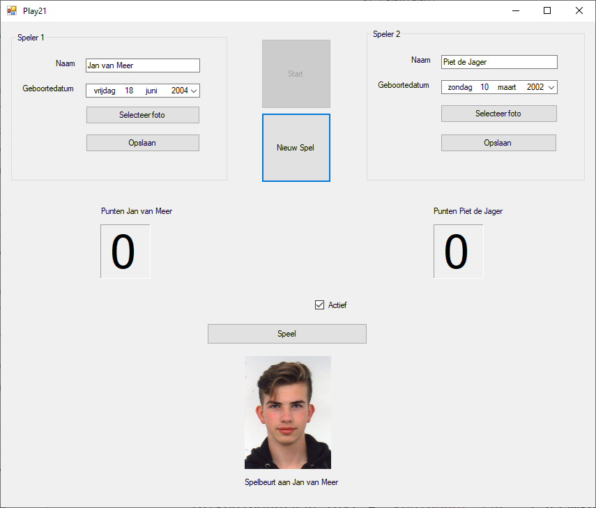

*Afbeelding 1*

Functionaliteiten van het spel Play 21:

1. Beide spelers zijn verplicht hun naam, geboortedatum en een pasfoto op te geven. Wanneer hieraan niet is voldaan, volgt er een foutmelding. Om te voorkomen dat het spel toch kan worden gestart, worden bij het opstarten van de applicatie de Buttons “Start”, “Speel” en “Nieuw Spel” inactief gemaakt. De Button “Selecteer Foto” opent een OpenFileDialog waarmee de speler een foto kan selecteren.
2. Nu de spelers hun naam, geboortedatum en pasfoto hebben ingevoerd, kan het spel beginnen. De computer wijst een willekeurige speler aan die mag beginnen, in afbeelding 1 is dit Jan van Meer. De foto van Jan wordt getoond met de tekst “Speelbeurt aan: Jan van Meer”. De Button “Start” wordt inactief gemaakt en de Button “Speel” actief. Jan is nu aan beurt en mag op de button “Speel” klikken. De worpen van de dobbelstenen worden getoond en het totaal aantal ogen worden toegekend aan Jan. Direct daarna wordt de foto getoond van de tweede speler die aan beurt is. Zie afbeelding 2. Afbeelding 3 toont de situatie waarbij de 2e speler aan beurt is geweest en de spelbeurt weer aan de eerste speler wordt toegewezen.
3. Wanneer de spelers 21 punten naderen, is het verstandig om met één dobbelsteen te gooien, daarvoor vink je de CheckBox met de tekst “Actief ” uit. De tekst van de CheckBox verandert vervolgens in “Inactief”. Afbeelding 4 laat dit zien.
4. De speler die het eerst 21 ogen heeft gegooid heeft gewonnen. De speler die als eerst over de 21 ogen gooit, heeft verloren. Van de winnaar wordt de foto getoond met de tekst “*naam speler* heeft gewonnen”. De Button “Nieuw spel” wordt nu actief waardoor het mogelijk wordt een nieuw spel te starten. Hiervoor wordt het vorige spel gereset, de spelers blijven actief.
5. Geef van elke spelronde van beide spelers statistische gegevens weer zoals is weergegeven in de tabel hieronder. Maak daarvoor gebruik van een twee dimensionale Array om deze gegevens op te slaan. De statistische gegevens zijn niet weergegeven in de afbeeldingen. Ontwerp hiervoor een eigen lay-out om dit te tonen.

|  |  |  |  |  |
| --- | --- | --- | --- | --- |
| Ronde | Dobbelsteen 1 | Dobbelsteen 2 | Totaal | Gemiddelde |
| 1 | 4 | 6 | 10 | 5,0 |
| 2 | 3 | 4 | 7 | 3,5 |

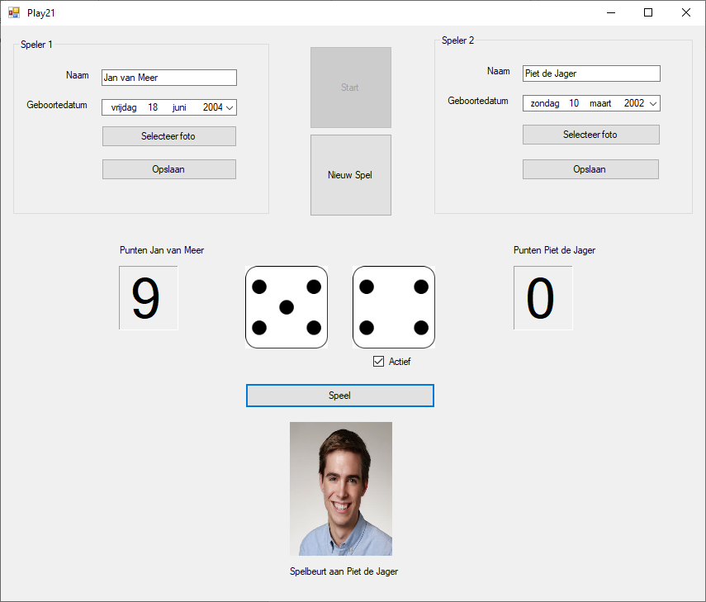

*Afbeelding 2*

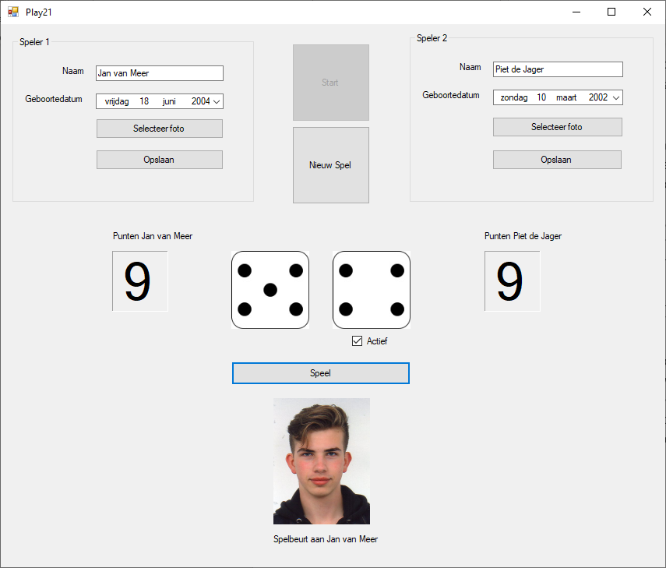

*Afbeelding 3*

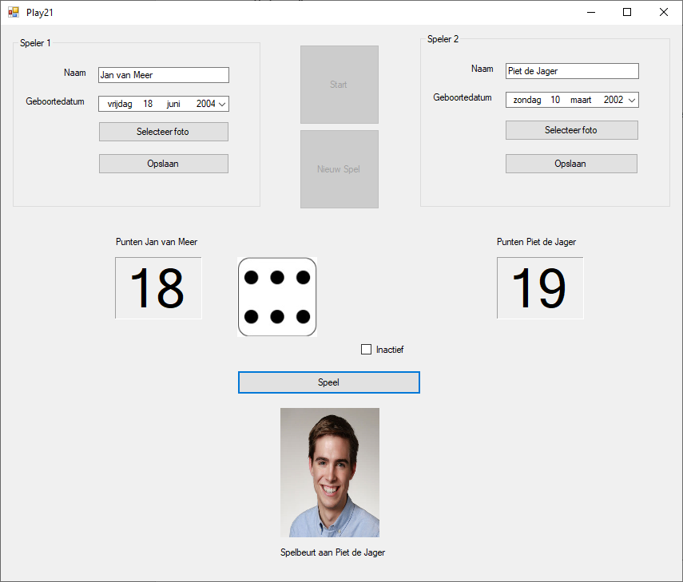

*Afbeelding 4*

**Het spel Hoger - Lager**

Het spel Hoger - Lager wordt gespeeld tegen de computer. Het spel telt 6 ronden. In iedere ronde gooit de computer en speler met drie dobbelstenen. Het resultaat van deze worpen wordt telkens weergegeven in PictureBoxes, zie afbeelding 1. Het totaal aantal geworpen ogen van een spelronde wordt onder de dobbelstenen weergegeven. Om overzicht te houden op de actuele spelstand wordt er in een ListBox een speloverzicht weergegeven. Tevens wordt er onder de button “Gooi” de tussenstand van het spel getoond. In afbeelding 1 wordt de eerste spelronde weergegeven. Afbeelding 2 toont de situatie waarbij het spel is uitgespeeld. Na de 6e spelronde wordt de winnaar bekend gemaakt door een foto van de winnaar, de naam, geboortedatum en speeltijd te tonen. Als de computer wint, wordt er een afbeelding van een computer weergegeven.

De foto’s van de speler en de spelcomputer kunnen worden geselecteerd middels de buttons “Open Speler Foto” en “Open Computer Foto”. Wanneer er op deze buttons wordt geklikt, kan men met een OpenFileDialog een foto selecteren.

**Spelregels Hoger - Lager:**

Selecteer je de RadioButton “**Hoger”** dan wordt het aantal ogen dat jij meer gooit dan de computer bij jouw punten opgeteld. Gooi jij minder ogen dan de computer, dan wordt het aantal ogen dat jij minder gooit bij de computerpunten opgeteld.

Selecteer je de RadioButton “Lager” dan wordt het aantal ogen dat jij minder gooit dan de computer bij jouw punten opgeteld. Gooi jij meer dan de computer dan wordt het aantal ogen dat jij meer gooit bij de computerpunten opgeteld.

De speler met de meeste punten heeft gewonnen.

Tevens moeten er statistieken van het spel worden bijgehouden. Sla elke ronde op in een twee dimensionale Array. Gebruik de statistieken (Array) om de ListBox waarin het speloverzicht wordt getoond weer te geven. Telkens wanneer er een spelronde heeft plaatsgevonden, wordt het speloverzicht bijgewerkt. Bereken de mediaan van de speler en die van de computer. Geef de mediaan weer na de laatste spelronde (niet weergegeven in het voorbeeld).

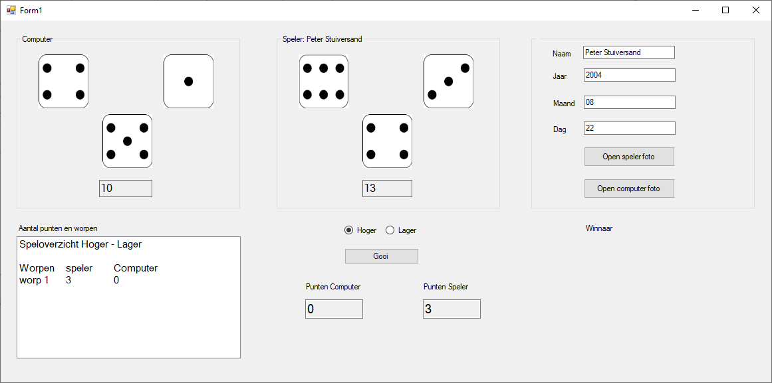

*Afbeelding 1*

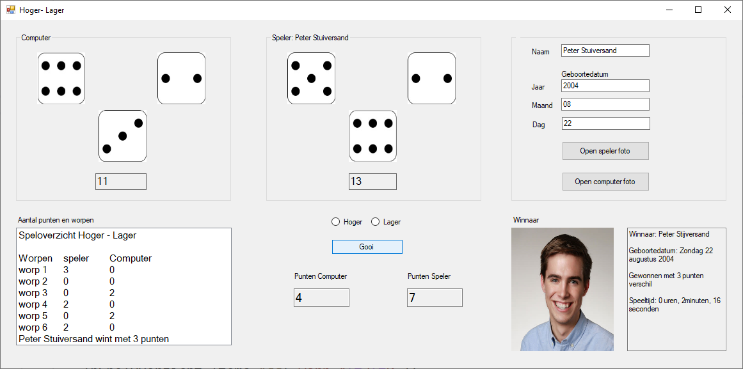

*Afbeelding 2*

**Het spel Woord Raden**

Bij het spel Woord Raden moet de speler een woord raden met 6 letters. Het spel beschikt over een omvangrijke woordenlijst van 6 letters waaruit willekeurig een woord wordt gekozen dat de speler moet raden. Bij aanvang van het spel wordt er voor iedere letter een sterretje weergegeven, zoals in afbeelding 1 wordt getoond. Het woord raden in dit stadium van het spel heeft weinig kans. Echter als het je lukt, verdien je de volledige 6 punten. Je mag telkens maar één keer raden.

Je kunt een letter van het woord vrijgeven door met de dobbelsteen te gooien, zie afbeelding 2. Het aantal ogen dat je gooit met de dobbelsteen geeft een letter uit het woord vrij. Telkens wanneer je met de dobbelsteen gooit, wordt er een punt van het totaal afgetrokken. Er wordt geen punt afgetrokken wanneer je meerdere keren het zelfde aantal ogen gooit. Wanneer je denkt het woord te weten, kun je het woord in de TekstBox invoeren. Wanneer je het woord hebt geraden, verdien je de resterende punten. Zie afbeelding 3 voor de situatie dat de speler het woord heeft geraden in vier pogingen.

De Controls waarin de sterretjes zijn geplaatst zijn Labels. Tip! Plaats de Labels in een GroupBox zodat je er gemakkelijk met een ‘foreach loop’ doorheen kunt lopen en het gewenste Label kunt selecteren en bewerken.

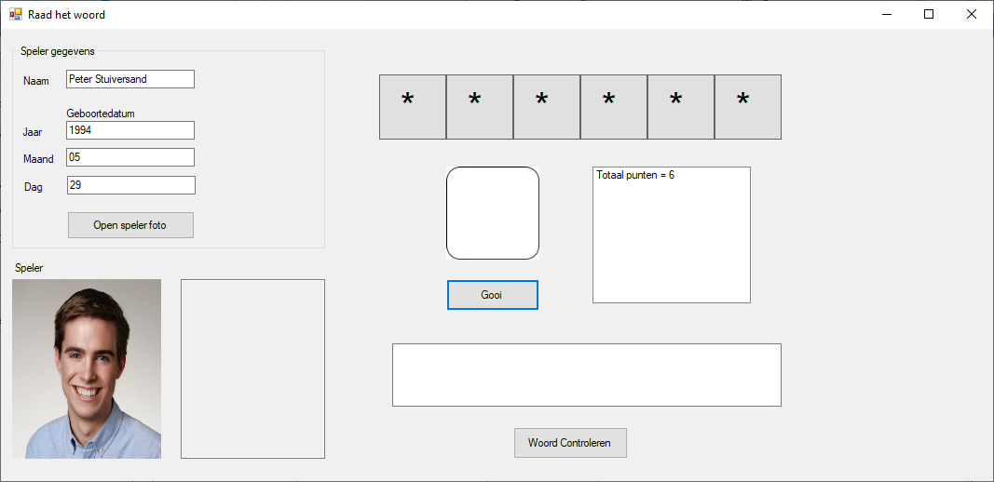

*Afbeelding 1*

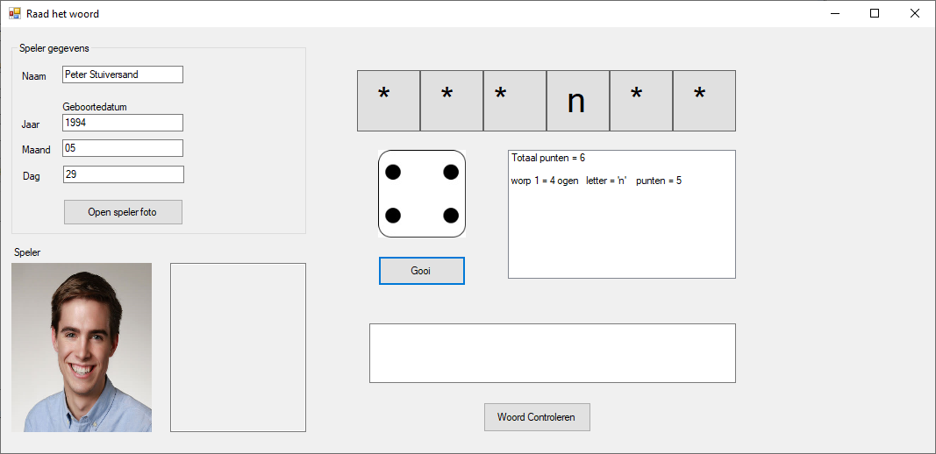

*Afbeelding 2*

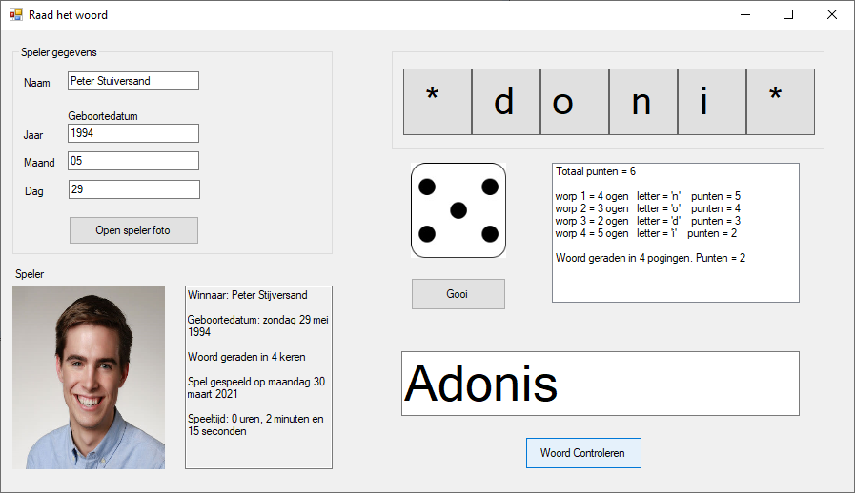

*Afbeelding 3*

**Spel Bonus Dobbelen**

Het spel Bonus dobbelen wordt gespeeld met twee spelers. Beide spelers moeten hun naam, geboortedatum en pasfoto invoeren. De button “Gooi ” wordt pas vrijgegeven als beide spelers alle gegevens hebben ingevoerd. Indien nodig mag er nog een Button “Start” aan de Form worden toegevoegd waarmee het spel wordt gestart. Afbeelding 1 toont de situatie waarin het spel is opgestart en beide spelers hun gegevens correct hebben ingevoerd. Afbeelding 2 toont de situatie waarin de eerste ronde is gespeeld. Nadat er op de Button “Speel” is geklikt, wordt er door beide spelers met vier dobbelstenen gegooid. Het resultaat hiervan wordt voor beide spelers weergegeven.

Het aantal behaalde punten van een spelronde wordt weergegeven in een TextBox. Het speloverzicht van de spelers wordt in een ListBox weergegeven. Telkens wanneer er een ronde is gespeeld, wordt de ListBox geüpdatet, zie afbeelding 2. Het spel telt vier ronden. Afbeelding 3 toont de situatie na de vierde en laatste spelronde. Bereken de mediaan van beide spelers. Geef de mediaan weer na de laatste spelronde (niet weergegeven in het voorbeeld).

Spelregels Bonus Dobbelen:

1. Het spel telt 4 ronden. In elke ronde wordt er door beide spelers met vier dobbelstenen gegooid. Het totaal aantal ogen van de vier dobbelstenen wordt bij elkaar opgeteld.
2. Een speler kan voor iedere ronde bonuspunten verdienen door het aantal ogen te raden dat in één worp meerdere keren wordt gegooid. Hiervoor moet de speler voor het gooien met de dobbelstenen in de ComboBox het aantal ogen selecteren (1..6). Voor iedere dobbelsteen die goed wordt geraden, krijgt de speler een extra punt.
3. Na de vierde ronde wordt de winnaar bekend gemaakt door een foto, samen met de gegevens van de winnaar te tonen. Zie afbeelding 3; aan de rechter kant van de Form onder elkaar weergegeven.

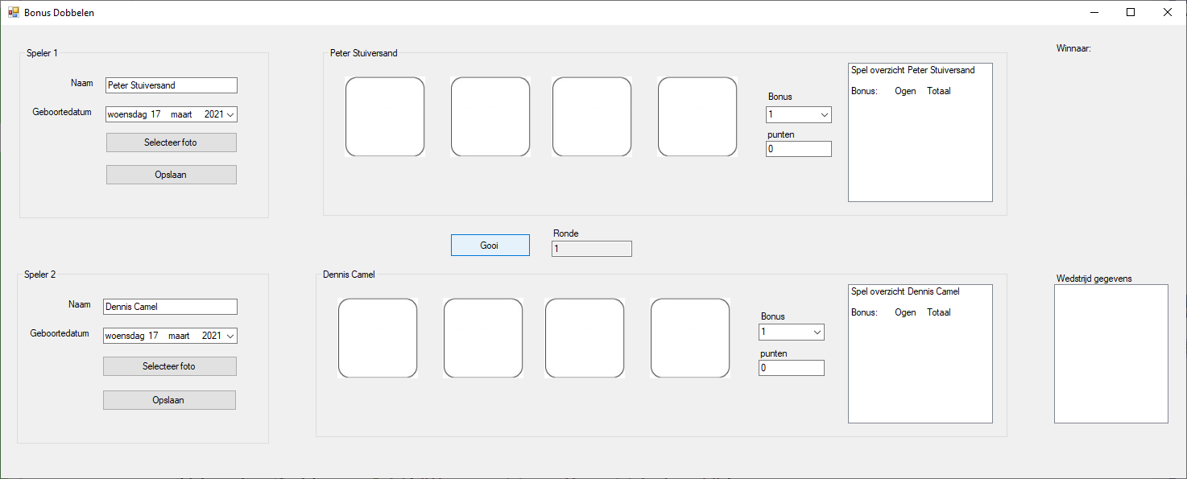

*Afbeelding 1*

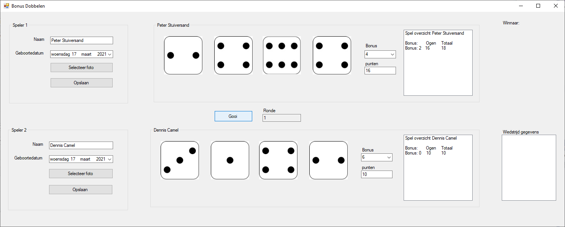

*Afbeelding 2*

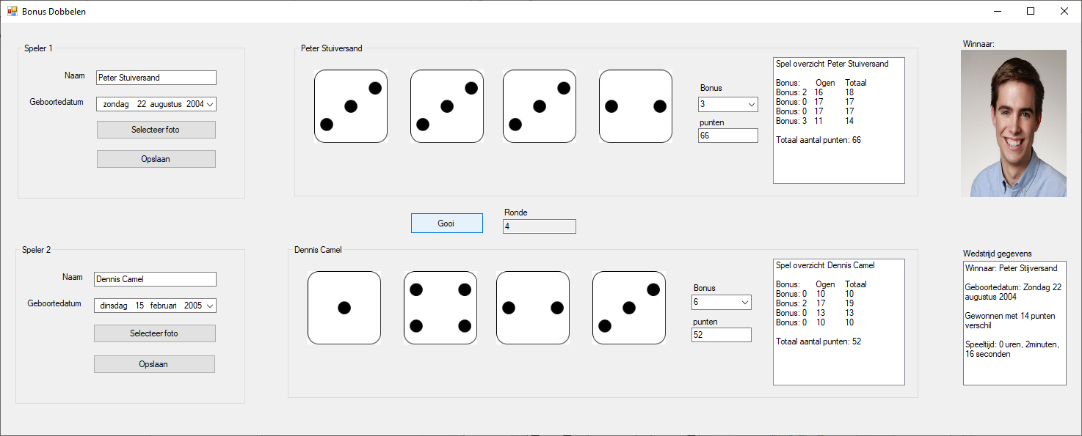

*Afbeelding 3*

**Onderhoud plegen aan de website Puppy Love.**

In jullie vorige project hebben jullie de website puppylove gemaakt voor het bedrijf Animalfriends incorporated (AF inc.). Deze website “Puppylove” moet worden herontwikkeld, maar nu wordt er een eigen Bootstrap thema ontwikkeld. Deze moet opgenomen worden op de website van HQS en worden voorzien van dezelfde productie-eisen.

Voor de website heeft HQS de volgende productie-eisen:

1. Zowel de applicatie als de webpagina moeten eenzelfde look-and-feel hebben. Dit houdt in dat vormgeving en opmaak dezelfde stijl moet hebben. HQS hecht veel waarde aan vormgeving en grafisch ontwerp. Omdat wij aan het vernieuwen zijn hebben de ontwikkelgroepen alle creatieve vrijheid om ons aan ideeën te helpen.
   1. Teken daarom eerst een ontwerp.
   2. Bepaal de kleur, tekstgrootte en lettertype.
   3. De kleur en tekstgrootte van de headers.
   4. Indeling van de website. Zie voorbeeld hieronder:

Voorbeeld website verdeling.

|  |
| --- |
| Responsive Carrousel |
| Responsive image grid |
| Responsive bootstrap image box slider  Sub menu Items   * Smal * Medium * Large |
| Responsive Cards (ons team) |
| Responsive contact formulier |
| Footer contact gegevens, locatie aanduiding google maps. Informatie website pagina’s. |

# **Scrumgroepen**

Iedere deelnemer van een bepaalde scrumgroep zorgt voldoende implementatie van de Bootstrap- en JavaScript onderdelen. Hiervoor maak je onderling de volgende verdeling:

1. Carousel - badges & Notifactions - Accordion
2. Contactformulier - progressbar(s) - Hamburgermenu
3. Dropdown-menu - Cards met Stetched links - jumbotron
4. Scrollspy & Spinners - Footer - Embeds

Heeft jouw scrumgroep 3 deelnemers verdeel je opdracht 4 over de scrumgroep leden. De gehele website moet volgens externe CSS en functies opgemaakt worden. Implementatie van de DOM geldt als de standaard. Vanwege een trackingsysteem moeten Cookies geïmplementeerd worden.

Verder ziet HQS graag de volgende onderdelen terug op de website:

* Breadcrums
* Shadows
* Tablestyles
* Toasts
* Pagination

**Aanvullende productie-eisen:**

* Eigenaarschap is een essentieel onderdeel van HQS. De website moet beveiligd worden zodat teksten niet gekopieerd kunnen worden. Ook mag de broncode niet zichtbaar zijn voor gebruikers en mag de website niet worden afgedrukt. De gebruiker moet hier feedback van krijgen.
* Het aantal downloads van de applicatie moet worden bijgehouden.
* In de footer van elke pagina moet het copyright van HQS opgenomen worden alsmede het jaar van publicatie. In de banner van elke pagina moet de actuele datum weergegeven worden.
* De website moet volledig responsive zijn volgens het bekende framework “Bootstrap”. Dit zodat de zichtbaarheid op alle devices optimaal is.
* Er moet geprogrammeerd worden volgens het mobile-first principe.
* Op de webpagina van de applicatie moeten minimaal 3 afbeeldingen van de spelletjes App worden getoond en een uitleg over de spelletjes. De randen van de afbeeldingen moeten 10% afgerond zijn. De uitleg moet naast elke afbeelding staan op de volle breedte van de webpagina. Bij smallere beeldschermen wordt de tekst onder de afbeelding weergegeven.
* Om onderscheidend in de markt te zijn, hanteert HQS een eigen huisstijl. Dit houdt in dat het font “Almond Nougat” gebruikt moet worden.
* HQS wil graag blijven ontwikkelen. Feedback is daarom belangrijk voor ons. De website moet beschikken over een contactformulier. Omdat wij een groot aantal werknemers in dienst hebben moet een keuzelijst worden opgenomen met de namen van de stakeholders van dit project. Het contactformulier moet worden verstuurd naar respons@hqsinternational.org.
* We gaan ervan uit dat de conventies van HTML, CSS, JS en Bootstrap worden gerespecteerd.
* Alle code moet voorzien zijn van helder en duidelijk commentaar.